**Глушень (в девичестве Курнеш) Зеновия (Hłuszniowa, Hłuszaninowa Zienowija z Kurneszkow)**

9 ноября 1813 г – венчание с молодым Яном Глушнем с деревни Домашковичи (НИАБ 136-13-920, лист 20, №21/1813-б (ориг).

**НИАБ 136-13-920:** Лист 20. **Метрическая запись №21/1813-б (ориг).**

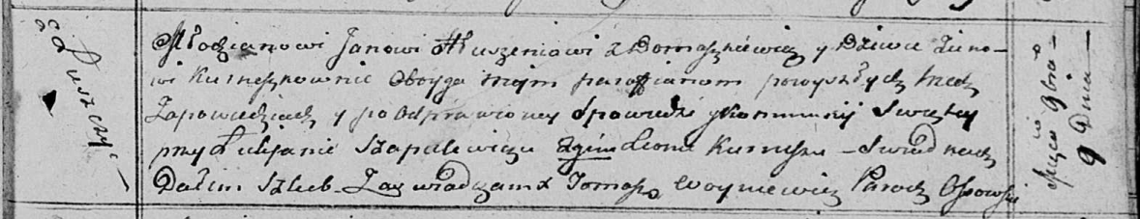

Осовская Покровская церковь. 9 ноября 1813 года. Запись о венчании.

Hłuszeń Jan – жених, молодой, парафии Осовской, с деревни Домашковичи.

Kurneszkowna Zienowija – невеста, девка, парафии Осовской, с деревни Лустичи.

Szapielewicz Łukjan – свидетель.

Kurnesz Leon – свидетель.

Woyniewicz Tomasz – ксёндз.